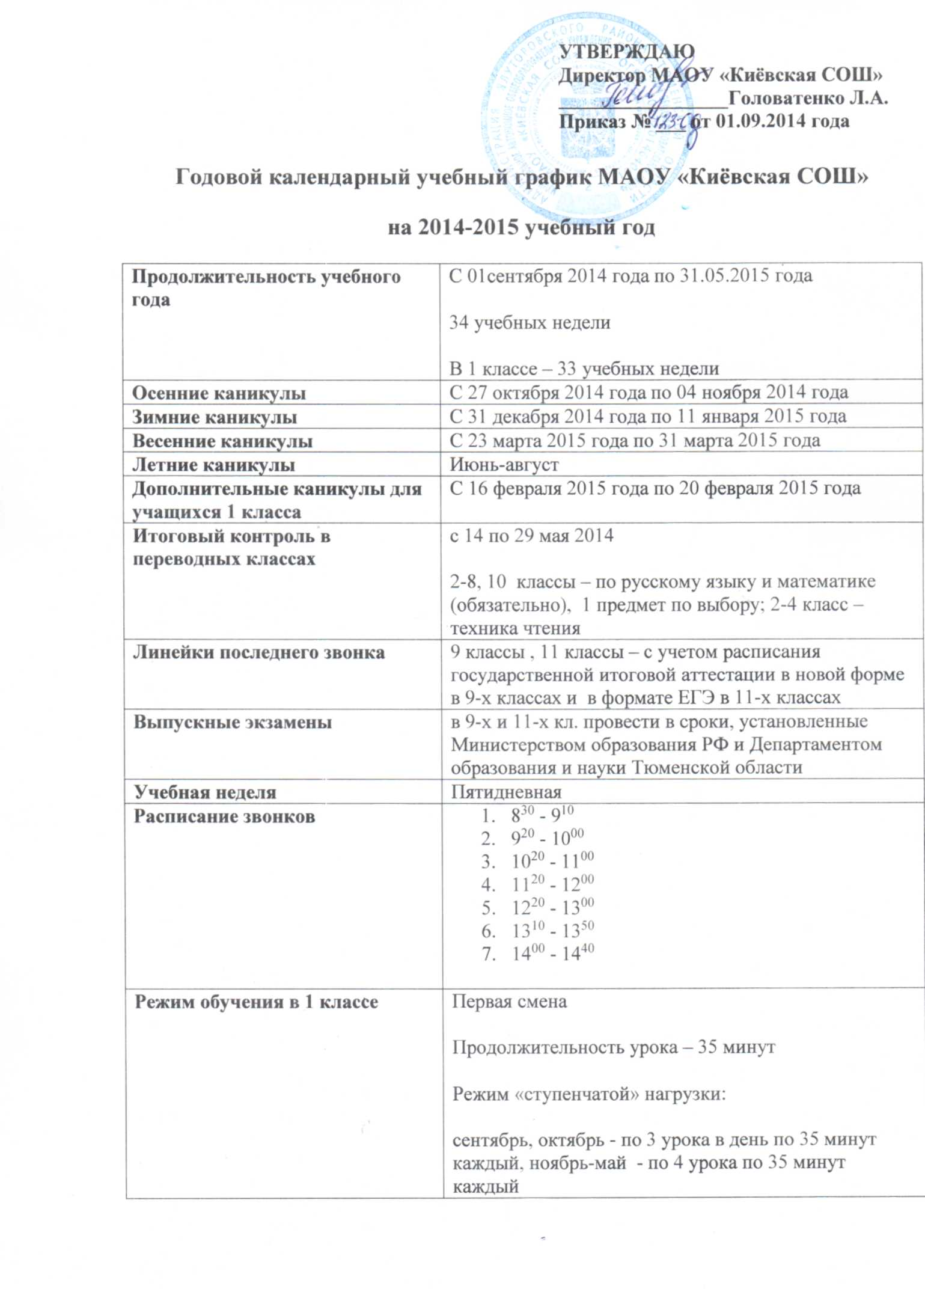
Продолжительность учебных периодов
Учебные периоды | Классы | Продолжительность учебных периодов | Количество учебных недель
I четверть | 1 – 9 | 01.09.2014 – 26.10.2014 | 8 недель, 40 дней
II четверть | 1 – 9 | 05.11.2014– 30.12.2014 | 8 недель, 40 дней
I полугодие | 10, 11 | 01.09.2014 – 30.12.2014 | 16 недель, 80 дней
III четверть | 1 | 12.01.2015 – 15.02.2015  27.02.2015 – 22.03.2015 | 9 недель, 45 дней
III четверть | 2 – 9 | 12.01.2015 – 22.03.2015 | 10 недель, 50 дней (48 дней с учётом праздничных)
IV четверть | 1 – 8 | 01.04.2015 – 31.05.2015 | 8 недель и 3 дня, 41 дней (с учётом праздничных)
 | 9 | 01.04.2014 – с учётом расписания ГИА | 8 недель, 40 дней
II полугодие | 10 | 12.01.2015 – 31.05.2015 | 19 недель, 95 дней
 | 11 | 12.01.2015 – с учётом расписания ГИА | 19 недель, 95 дней
Итого за учебный год | 1 |  | 33 недели
Итого за учебный год | 2 – 8, 10 |  | 34 недели
Итого за учебный год | 9, 11 |  | 34 недели
Режим работы столовой
Начало | Режимное мероприятие | Окончание
обеды
10⁰⁰ | 2-ая перемена  1-4 класс | 10²⁰
11⁰⁰ | 3-ая перемена  5-8 класс | 11²⁰
12⁰⁰ | 4 - я перемена  9 – 11 класс | 12²⁰
Полдник
13⁰⁰ | 1,2 класс | 13⁴⁰

Режим работы библиотеки
Ответственный | понедельник | вторник | среда | четверг | пятница
Черкашина Н.В. | 8⁰⁰ – 9⁰⁰ работа с учителями  9⁰⁰ – 14⁰⁰ работа с читателями  14⁰⁰ – 15⁰⁰ методическая работа
Санитарный день – последний день месяца
Режим работы компьютерного класса
Понедельник | Вторник | Среда | Четверг | Пятница
8⁰⁰ – 14⁰⁰ – уроки по расписанию
14⁰⁰ – 15⁰⁰  Учащиеся (поиск информации в интернете) | 14⁰⁰ – 15⁰⁰  Учащиеся (работа с рефератами) | 14⁰⁰ – 15⁰⁰  Педагогические работники (создание презентации к урокам) | 14⁰⁰ – 15⁰⁰  Учащиеся (поиск информации в интернете) | 14⁰⁰ – 15⁰⁰  Учащиеся (создание презентаций)
15⁰⁰ – 16⁰⁰  Педагогические  Работники  (работа с электронными учебниками) | 15⁰⁰ – 16⁰⁰  Педагогические работники (дидактический материал к урокам) | 15⁰⁰ – 16⁰⁰  «Первые шаги в мир информатики» | 15⁰⁰ – 16⁰⁰  Педагогические  Работники  (работа с электронными учебниками) | 15⁰⁰ – 16⁰⁰  Педагогические работники (работа в он-лайн)
16⁰⁰ – 17⁰⁰  Учащиеся (работа с электронными учебниками) | 16⁰⁰ – 17⁰⁰  Учащиеся (работа в он-лайн) | 16⁰⁰ – 17⁰⁰  Педагогические работники (поиск информации к урокам) | 16⁰⁰ – 17⁰⁰  Учащиеся (работа с электронными учебниками)

Режим работы спортзала
Ответственный | Понедельник | Вторник | Среда | Четверг | Пятница | Суббота
8.30 – 15.00 – уроки физкультуры по расписанию
15.00 – 15.30 – влажная уборка, проветривание
Сокол Ю.Я. | Футбол  16⁰⁰ - 18⁰⁰ | Гимнастика  16⁰⁰ - 18⁰⁰  Волейбол  18⁰⁰ - 20⁰⁰ | Футбол  16⁰⁰ - 18⁰⁰ | Гимнастика  16⁰⁰ - 18⁰⁰  Волейбол  18⁰⁰ - 20⁰⁰ |  | Футбол  10³⁰ - 12⁰⁰
Говоруха И.В. | Турист  17⁰⁰ – 18⁰⁰ | Салют Победы  16⁰⁰ - 18⁰⁰ | Альфа  16⁰⁰ - 18⁰⁰ | Салют Победы  16⁰⁰ - 18⁰⁰ | Альфа  16⁰⁰ - 18⁰⁰ | Турист  12⁰⁰ – 14⁰⁰  Альфа  14⁰⁰ - 16⁰⁰

